**ภาคผนวก ข**

**คู่มือการใช้งานระบบ**

1. **วิธีเข้าสู่ระบบเพื่อใช้งาน**
   1. กรอก ชื่อผู้ใช้ และ รหัสผ่าน ที่ช่องเข้าสู่ระบบ

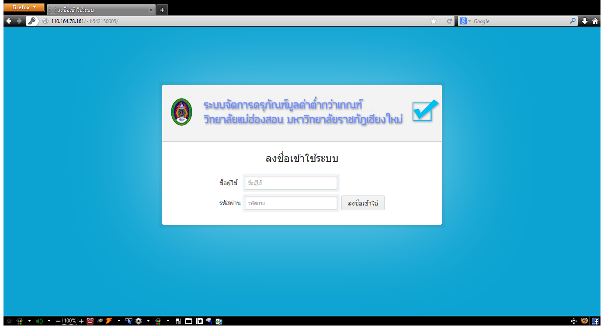

ภาพที่ ข.1 หน้าจอเข้าสู่ระบบ

* 1. เมื่อเข้าสู่ระบบสำเร็จจะปรากฏ หน้าหลักของระบบ

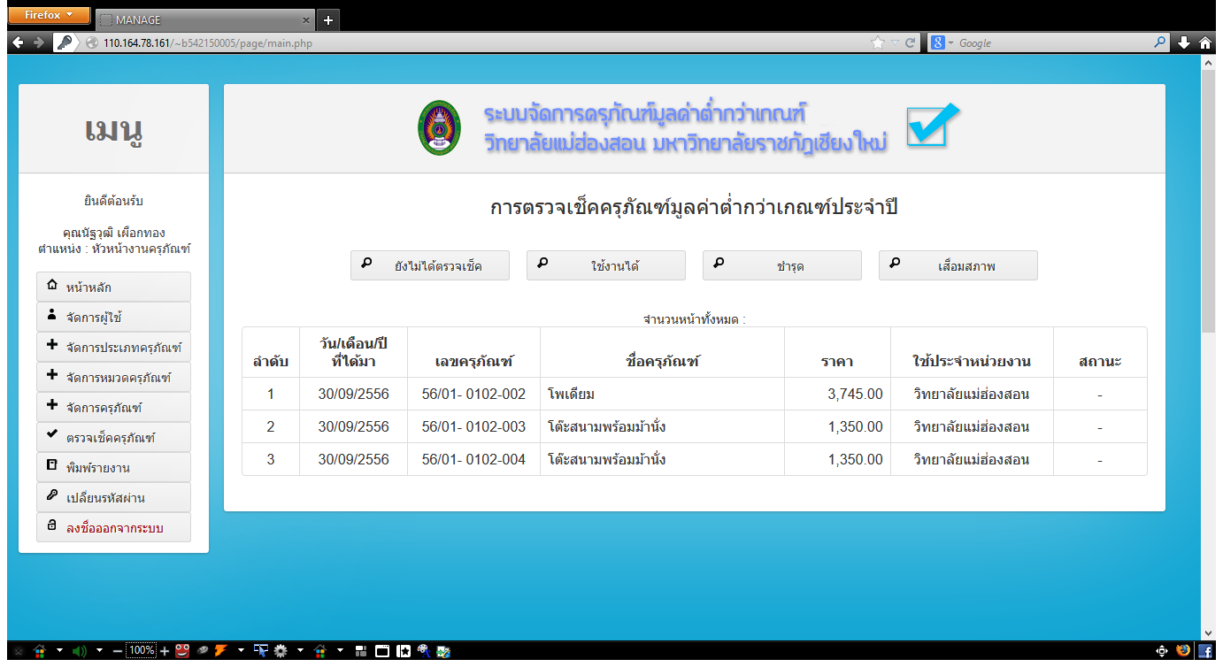

ภาพที่ ข.2 เข้าสู่ระบบ สำเร็จ

1. **ระบบจะปรากฏเมนูตามระดับของผู้ใช้**
   1. ผู้ดูแลระบบ

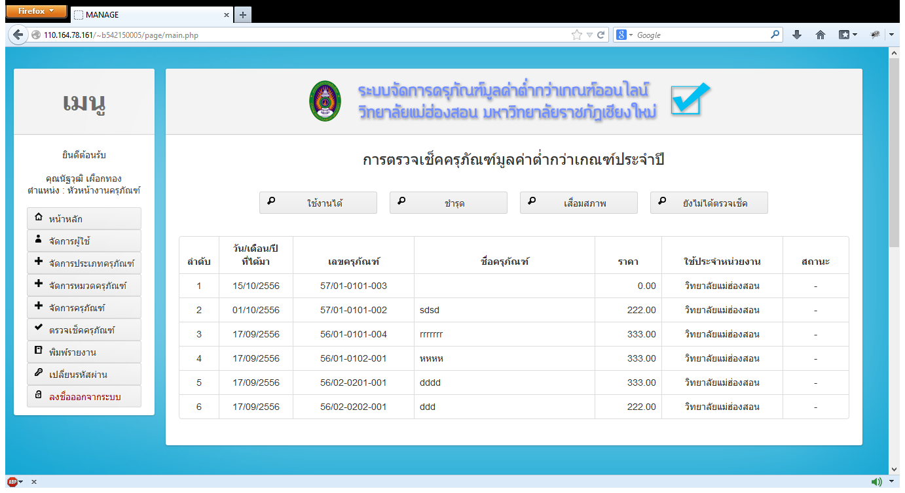

ภาพที่ ข.3 เมนู (ผู้ดูแลระบบ)

* 1. เจ้าหน้าที่

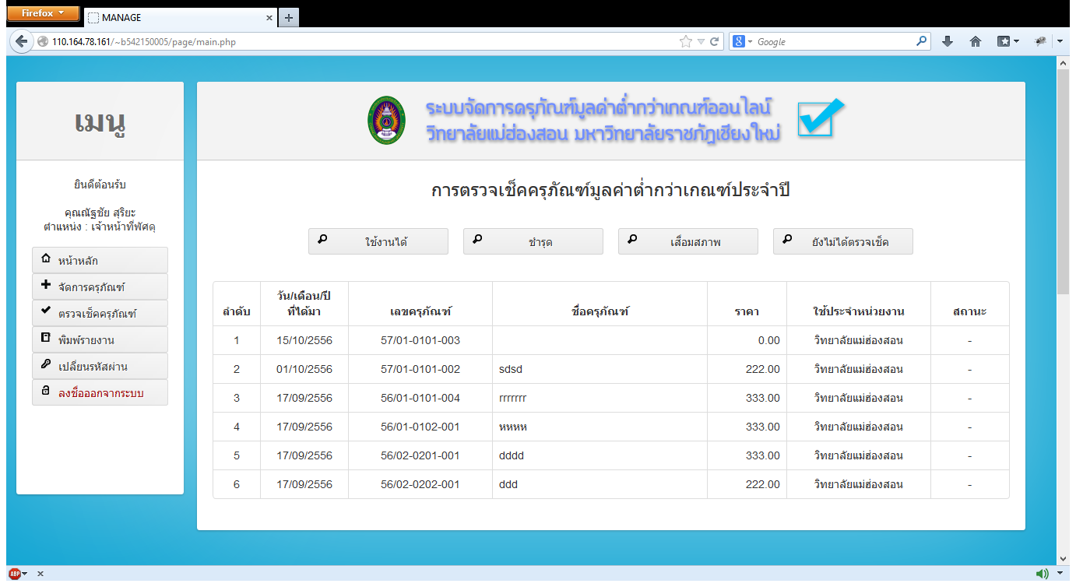

ภาพที่ ข.4 เมนู (เมนูเจ้าหน้าที่)

* 1. หน้าจอการ จัดการข้อมูลผู้ใช้
     1. หน้าจอแสดงรายชื่อผู้ใช้

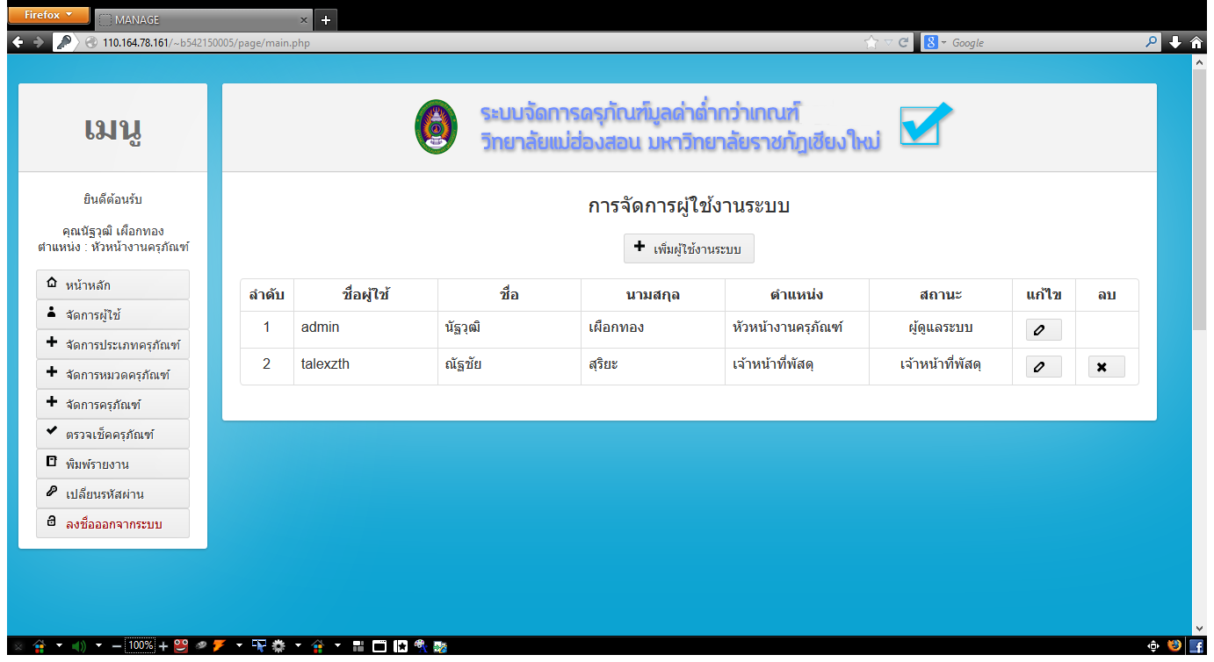

ภาพที่ ข.5 แสดงหน้าจอแสดงรายชื่อผู้ใช้

* + 1. หน้าจอ เพิ่มข้อมูลผู้ใช้ใหม่

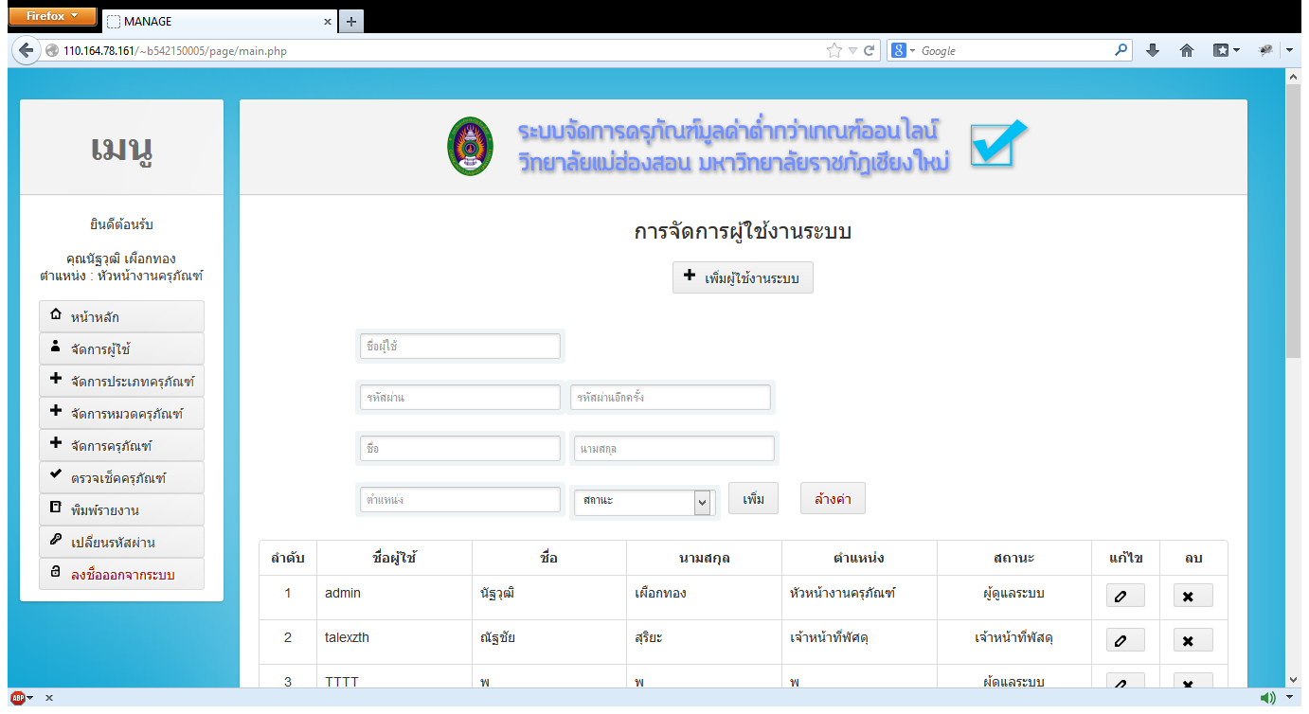

ภาพที่ 4.4 แสดงหน้าจอ เพิ่มข้อมูลผู้ใช้ใหม่

* + 1. หน้าจอ แก้ไขข้อมูลผู้ใช้

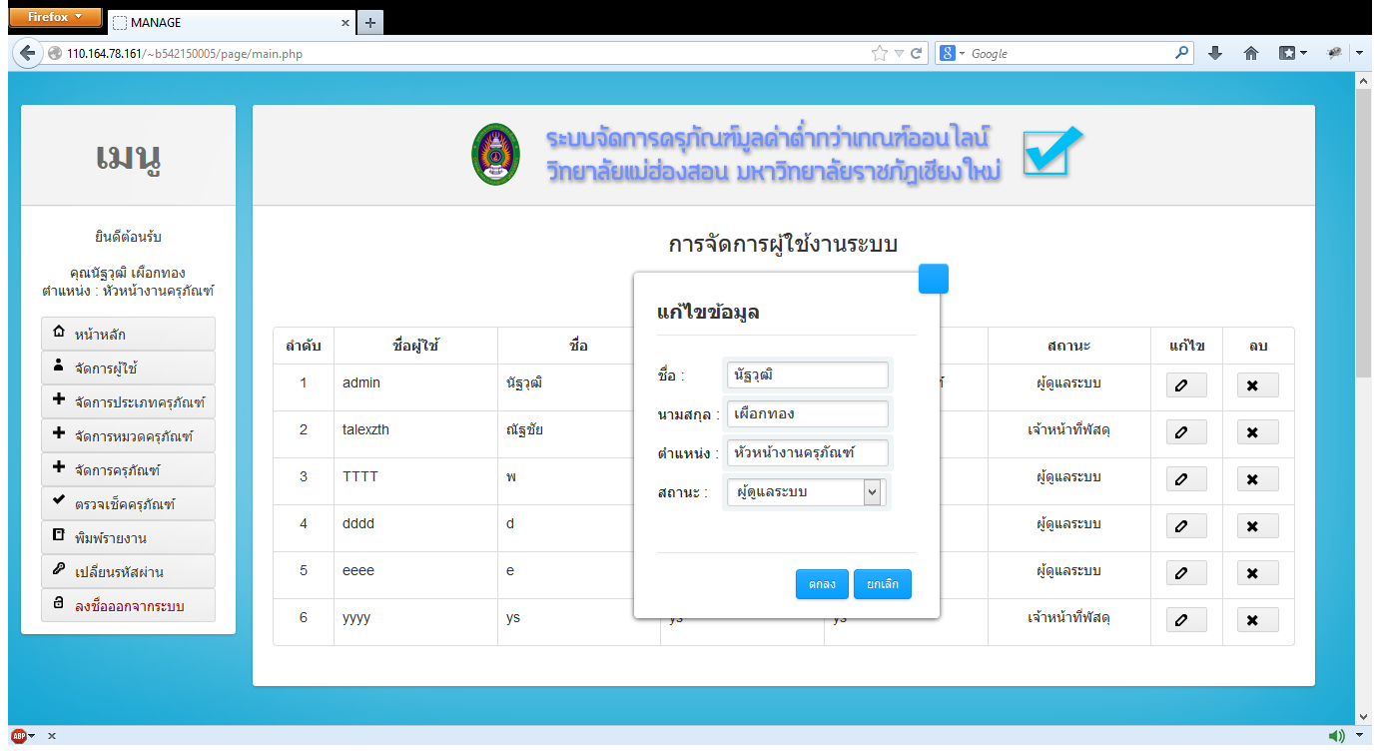

ภาพที่ 4.5 แสดงหน้าจอ แก้ไขข้อมูลผู้ใช้

* + 1. หน้าจอ ลบข้อมูลผู้ใช้

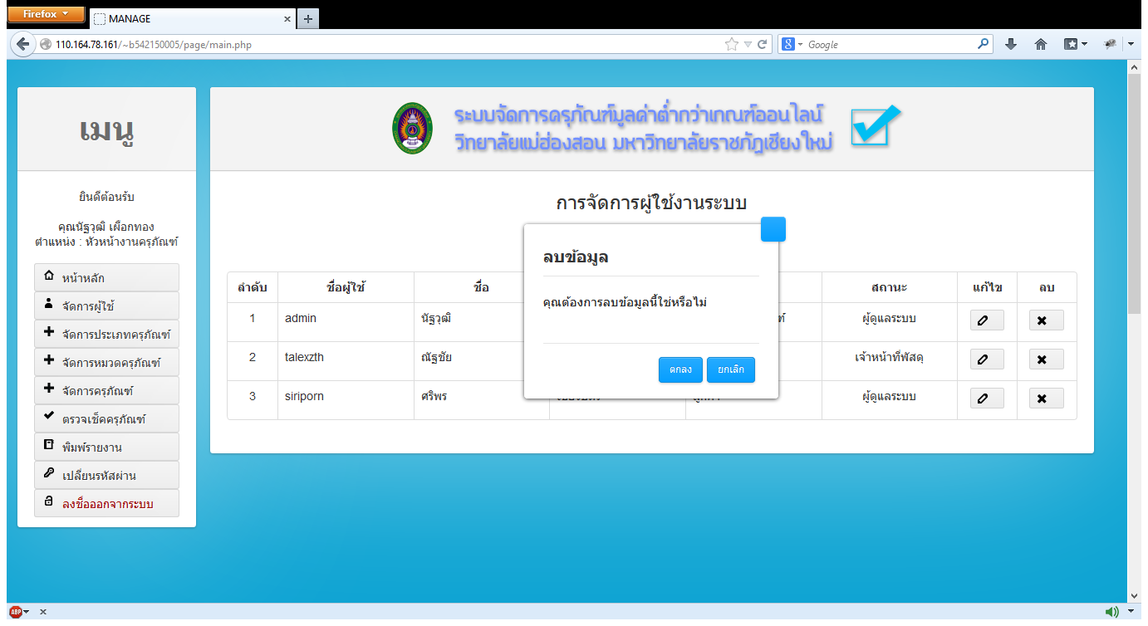

ภาพที่ 4.5 แสดงหน้าจอ ลบข้อมูลผู้ใช้

1. จัดการประเภทข้อมูลครุภัณฑ์
   1. หน้าจอ ค้นหาข้อมูลประเภทข้อมูลครุภัณฑ์

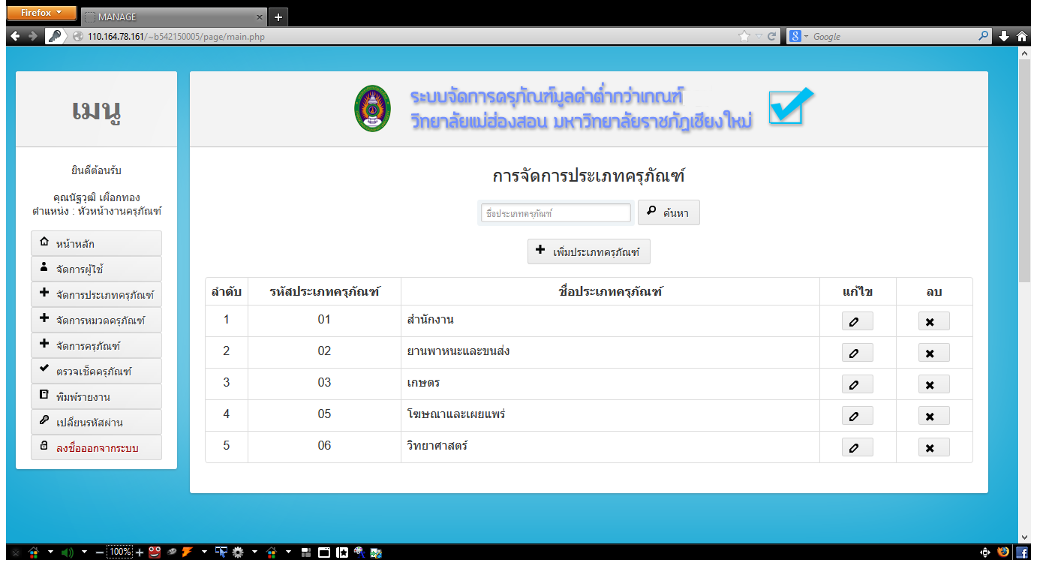

ภาพที่ 4.6 แสดงหน้าจอ เพิ่มข้อมูลประเภทข้อมูลครุภัณฑ์

* 1. หน้าจอ เพิ่มข้อมูลประเภทข้อมูลครุภัณฑ์

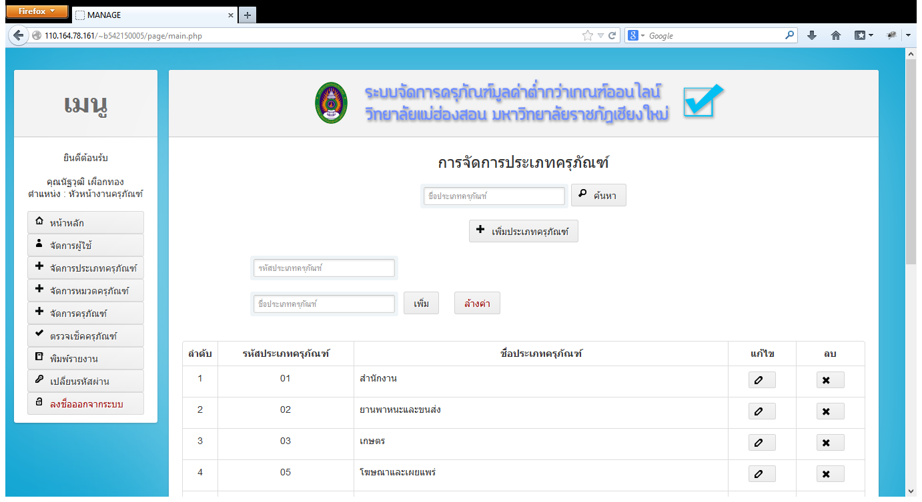

ภาพที่ 4.7 แสดงหน้าจอ เพิ่มข้อมูลประเภทข้อมูลครุภัณฑ์

* 1. หน้าจอ แก้ไขข้อมูลประเภทข้อมูลครุภัณฑ์

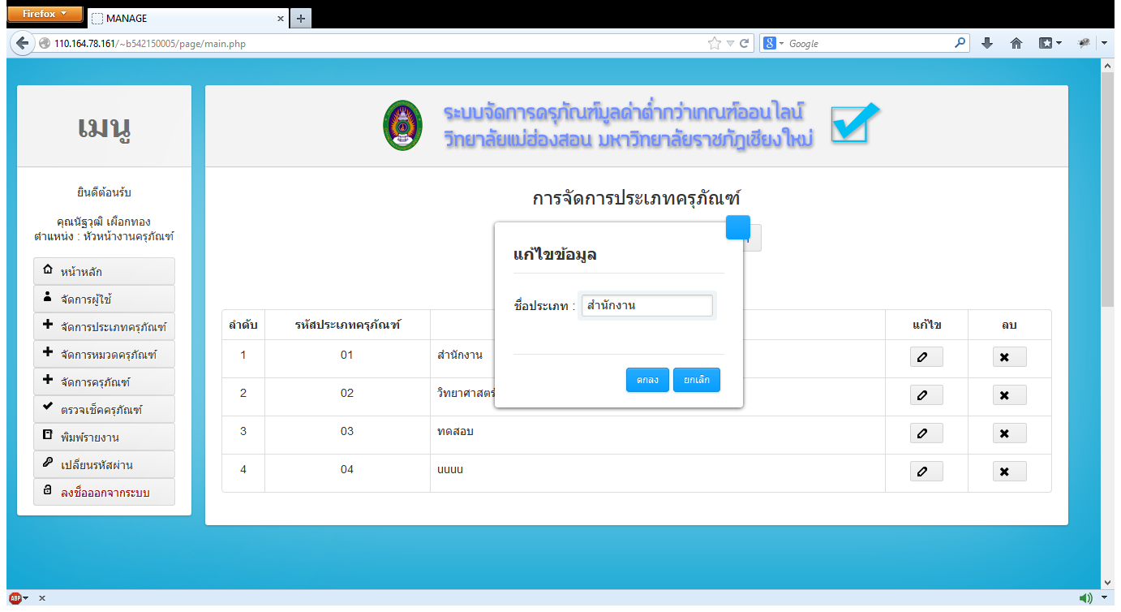

ภาพที่ 4.8 แสดงหน้าจอ เพิ่มข้อมูลประเภทข้อมูลครุภัณฑ์

* 1. หน้าจอ ลบข้อมูลประเภทข้อมูลครุภัณฑ์

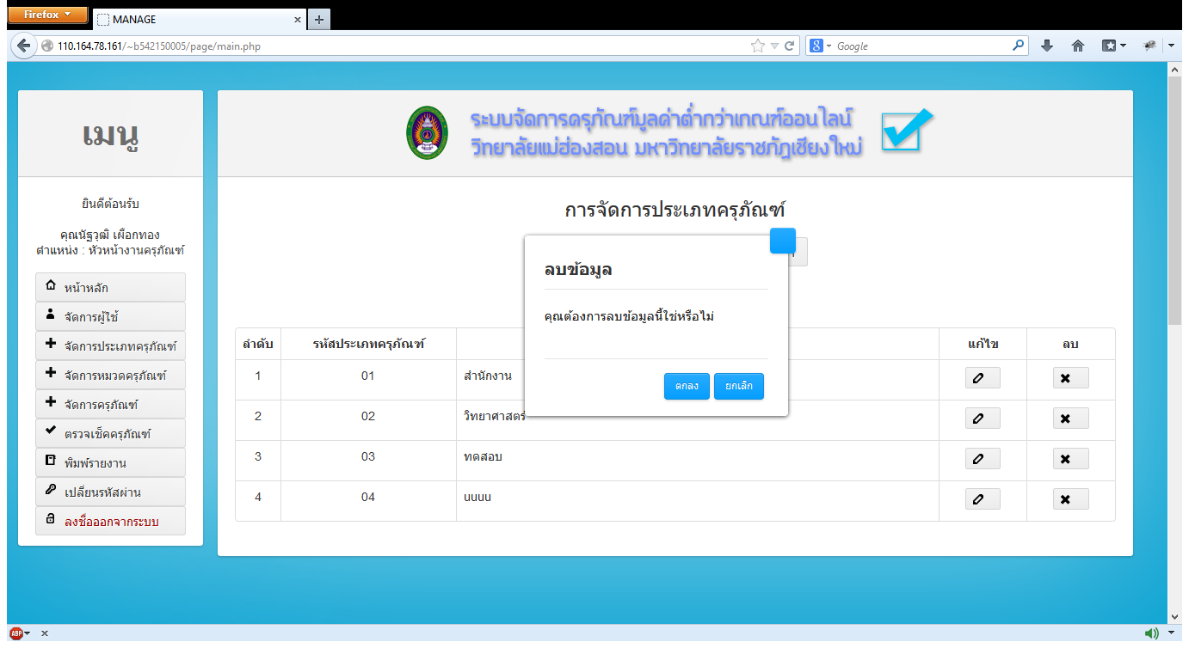

ภาพที่ 4.9 แสดงหน้าจอ เพิ่มข้อมูลประเภทข้อมูลครุภัณฑ์

1. จัดการหมวดข้อมูลครุภัณฑ์
   1. ค้นหาข้อมูลหมวดข้อมูลครุภัณฑ์

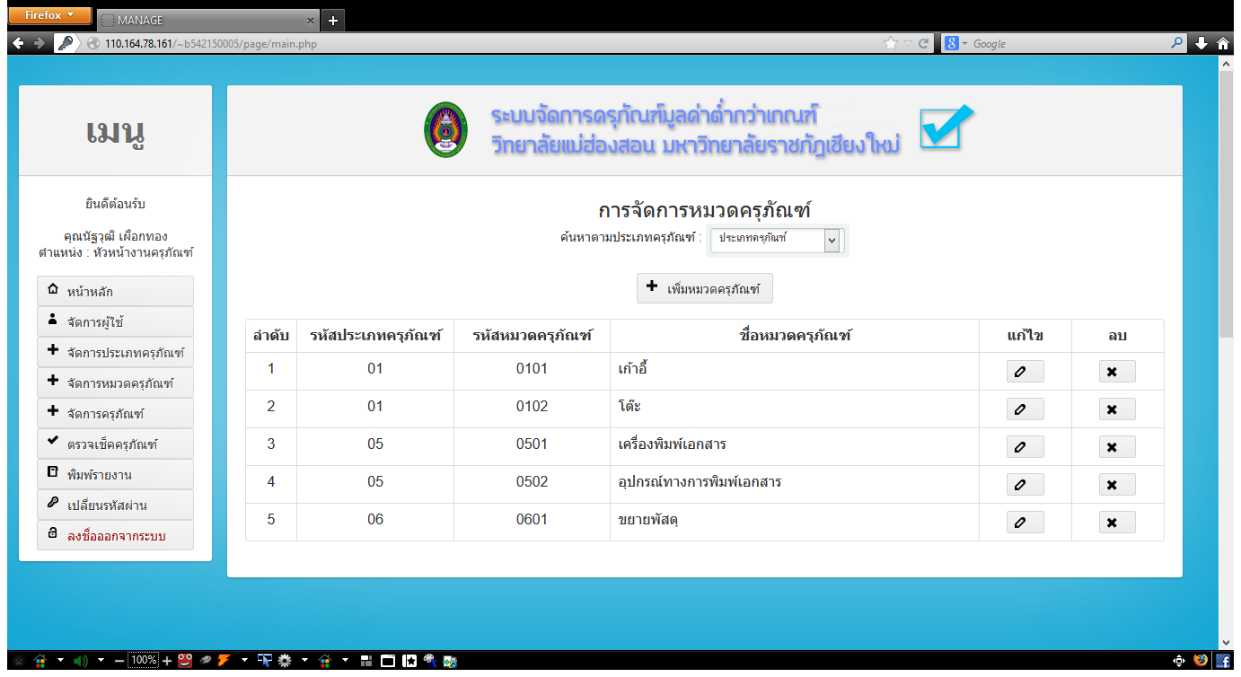

ภาพที่ 4.10 หน้าจอ ค้นหาหมวดข้อมูลครุภัณฑ์

* 1. หน้าจอ เพิ่มหมวดข้อมูลครุภัณฑ์

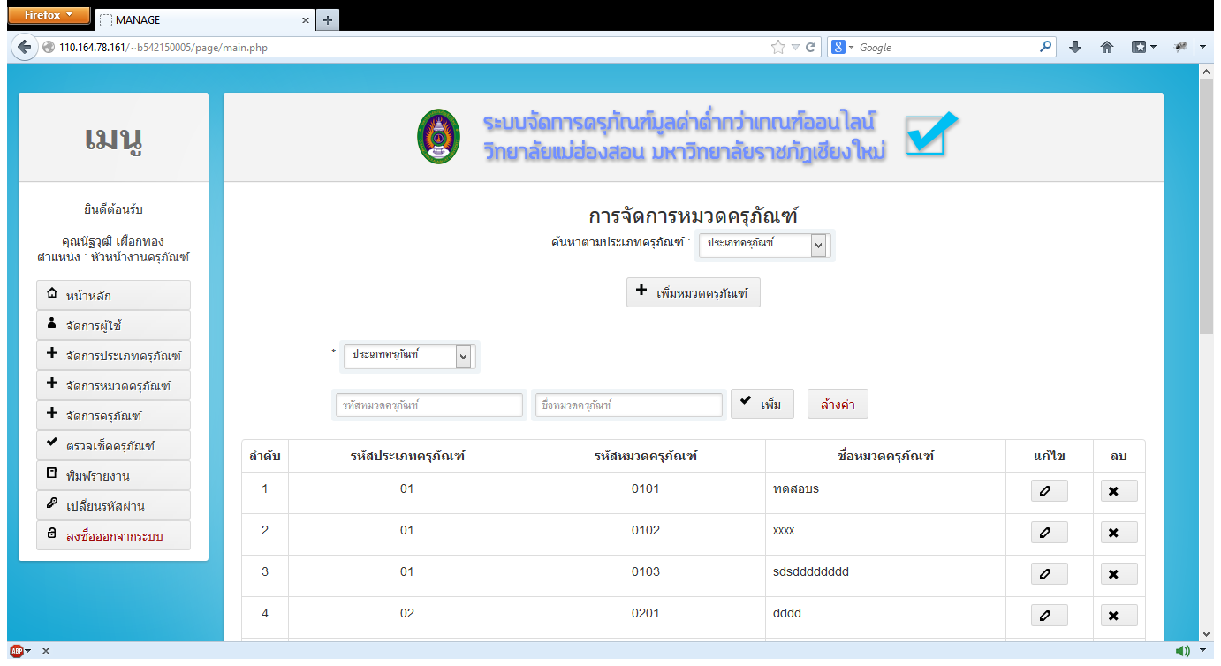

ภาพที่ 4.10 หน้าจอ ค้นหาหมวดข้อมูลครุภัณฑ์

* 1. หน้าจอ แก้ไขหมวดข้อมูลครุภัณฑ์

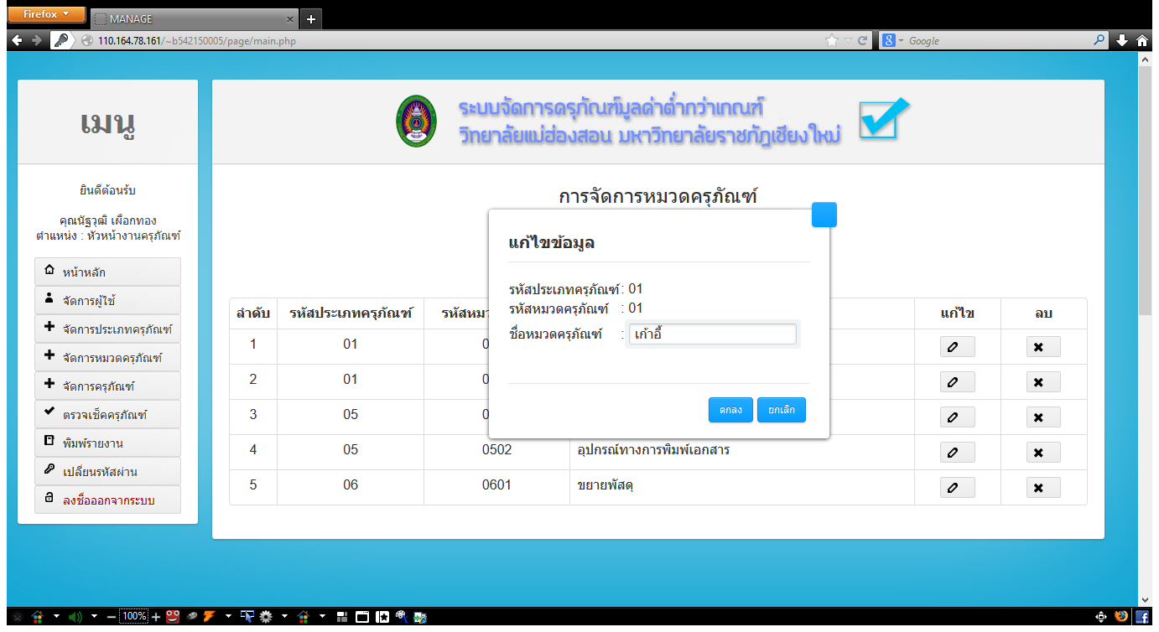

ภาพที่ 4.11 หน้าจอ แก้ไขหมวดข้อมูลครุภัณฑ์

* 1. หน้าจอ ลบหมวดข้อมูลครุภัณฑ์

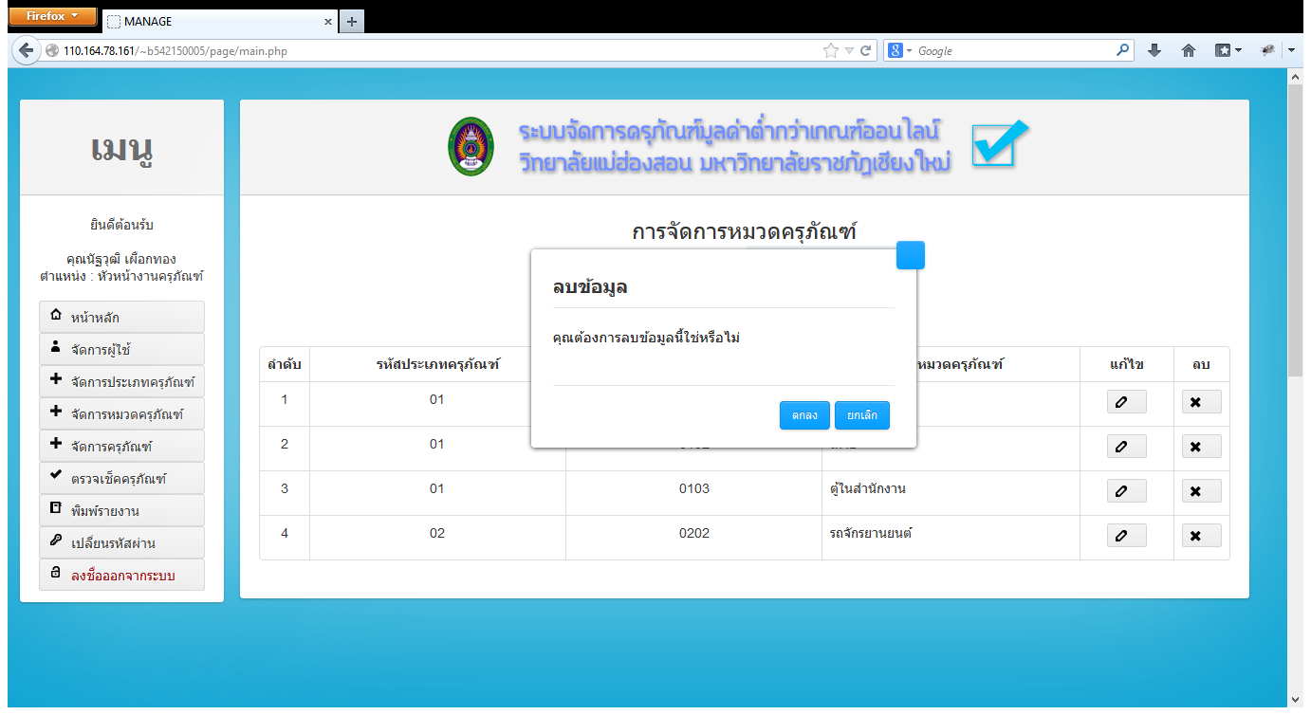

ภาพที่ 4.12 หน้าจอ ลบหมวดข้อมูลครุภัณฑ์

1. จัดการข้อมูลครุภัณฑ์
   1. หน้าจอ ค้นหาข้อมูลข้อมูลครุภัณฑ์

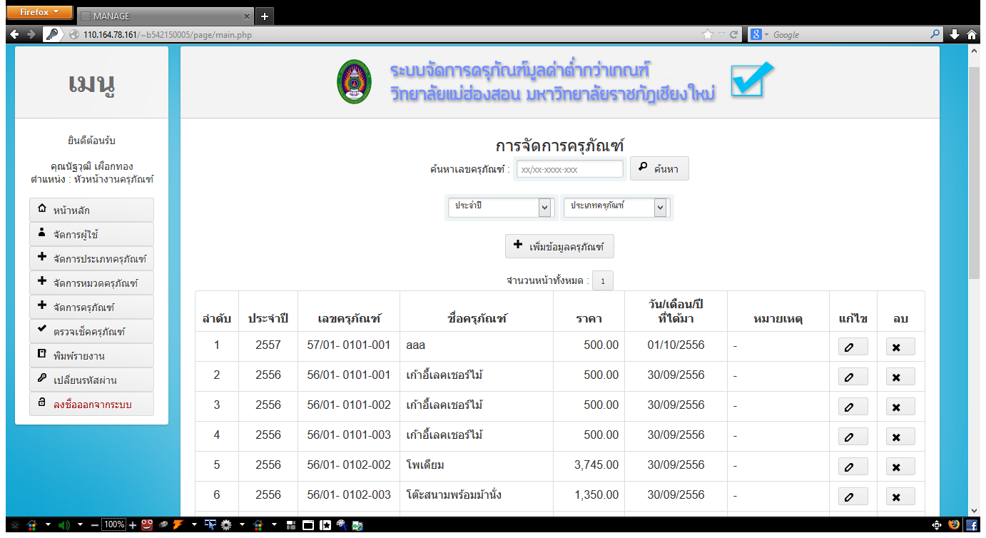

ภาพที่ 4.13 แสดงหน้าจอ ค้นหาข้อมูลครุภัณฑ์

* 1. หน้าจอ เพิ่มข้อมูลครุภัณฑ์

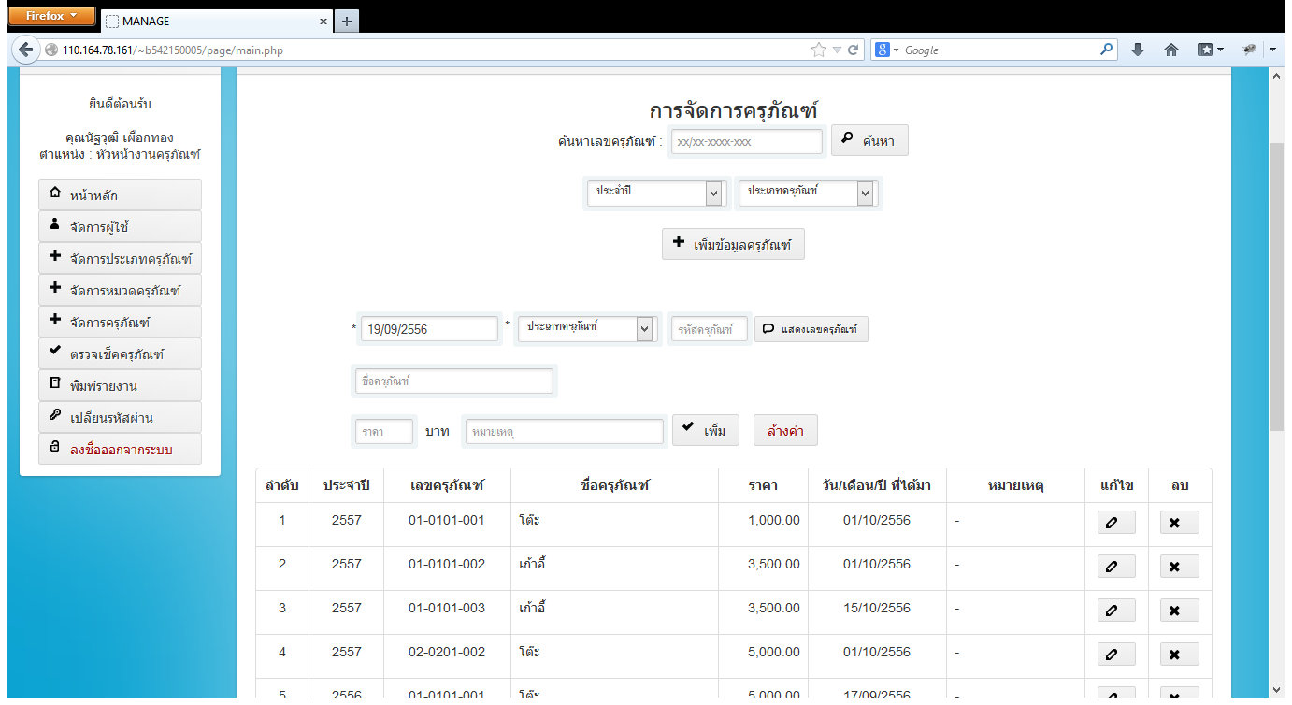

ภาพที่ 4.14 แสดงหน้าจอ เพิ่มข้อมูลครุภัณฑ์

* 1. F4-REQ3 แก้ไขข้อมูลครุภัณฑ์

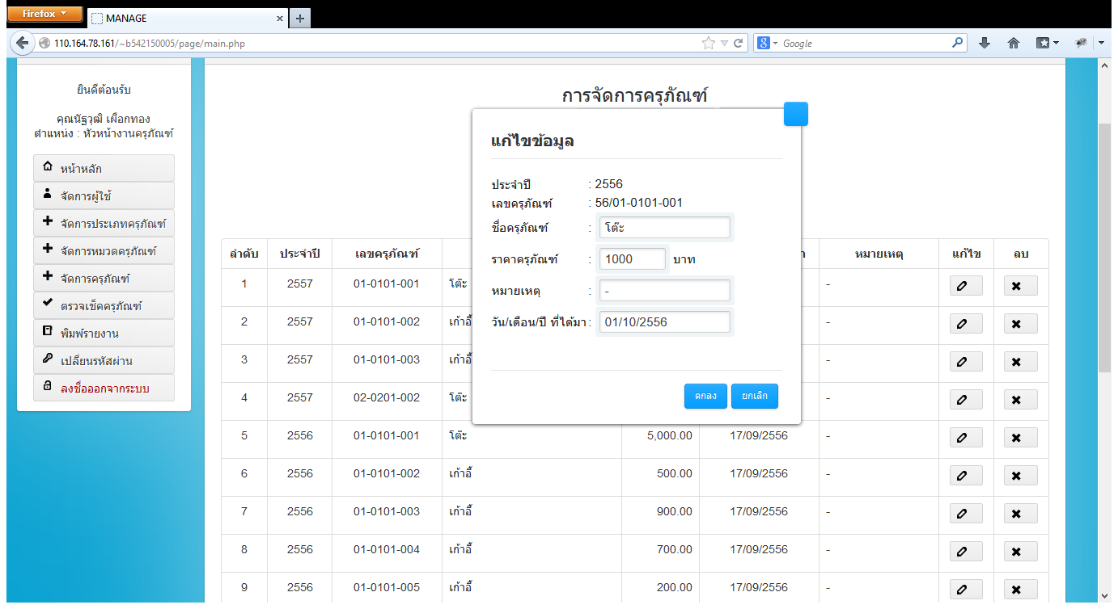

ภาพที่ 4.15 แสดงหน้าจอ แก้ไขข้อมูลครุภัณฑ์

* 1. F4-REQ4 ลบข้อมูลครุภัณฑ์

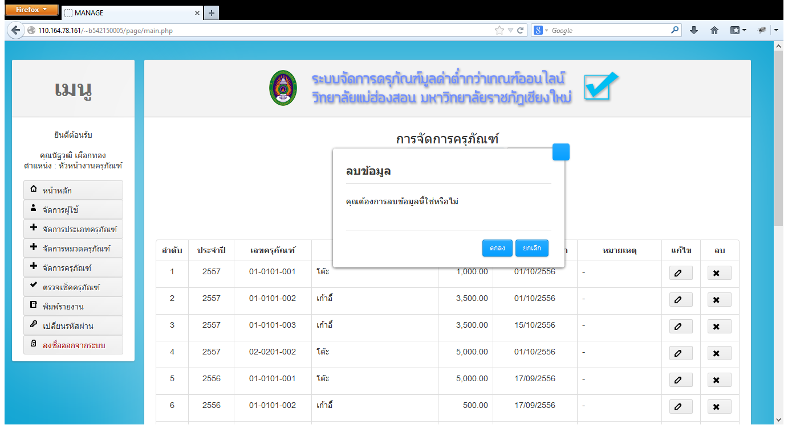

ภาพที่ 4.16 แสดงหน้าจอ ลบข้อมูลครุภัณฑ์

1. ตรวจเช็คข้อมูลครุภัณฑ์
   1. หน้าจอ ตรวจเช็คข้อมูลครุภัณฑ์ด้วย QR Code

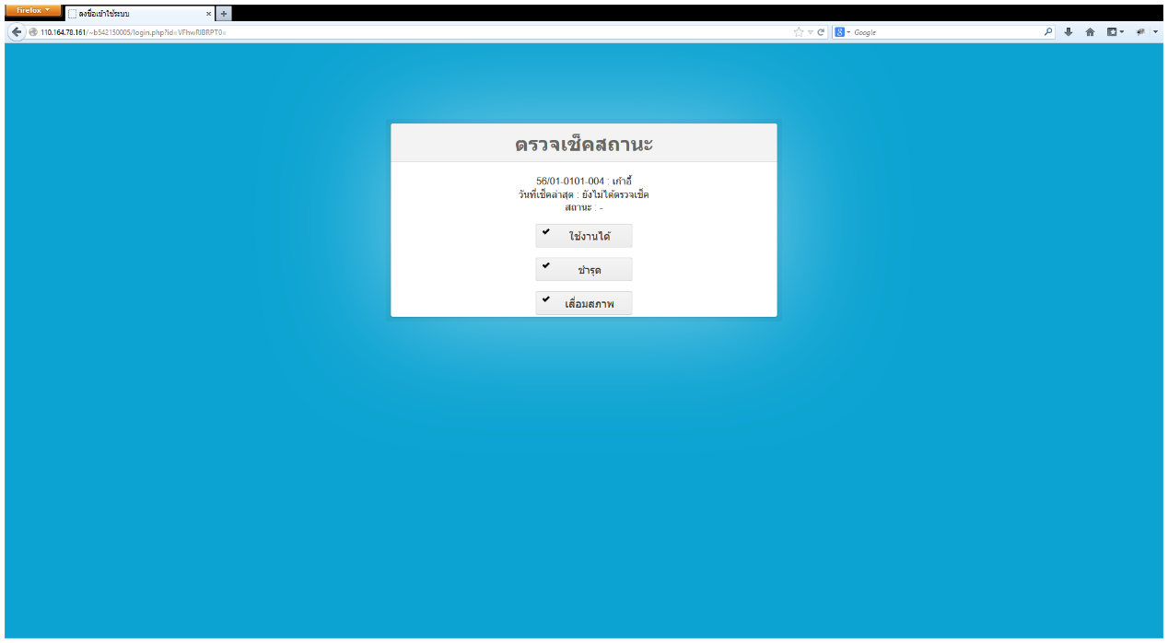

ภาพที่ 4.17 หน้าจอ ตรวจเช็ค ข้อมูลครุภัณฑ์ด้วย QR Code

* 1. หน้าจอ ค้นหาตรวจเช็คข้อมูลครุภัณฑ์

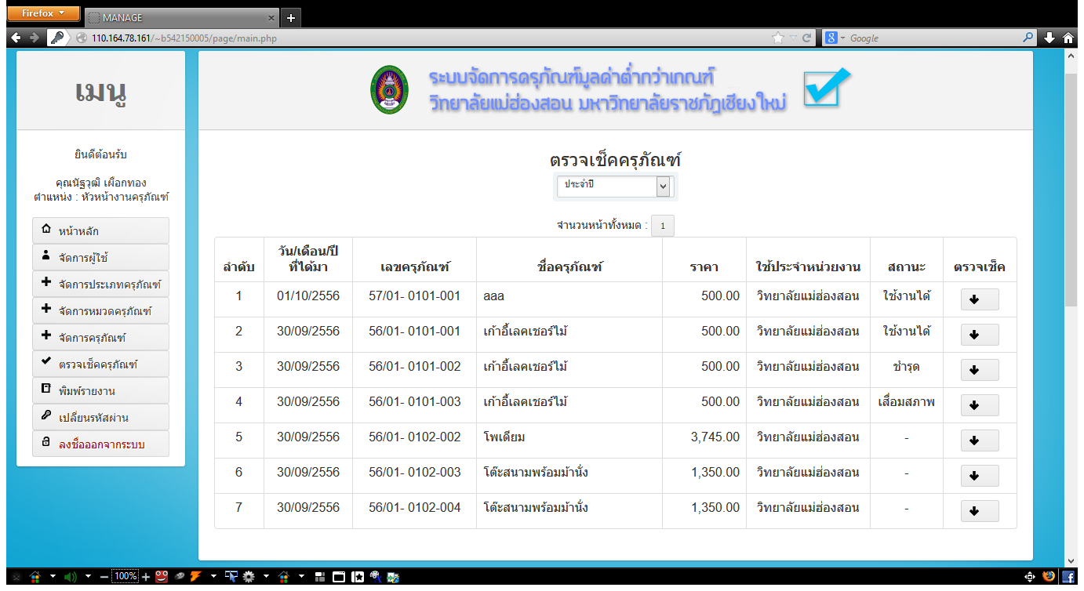

ภาพที่ 4.18 หน้าจอ ค้นหาตรวจเช็คข้อมูลครุภัณฑ์

* 1. หน้าจอ เพิ่มตรวจเช็คข้อมูลครุภัณฑ์

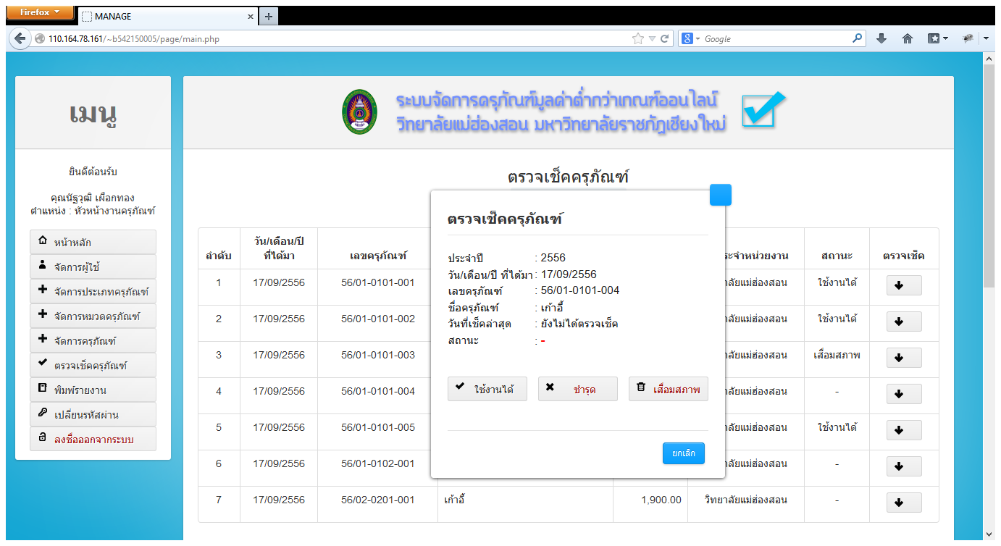

ภาพที่ 4.19 หน้าจอ เพิ่มตรวจเช็คข้อมูลครุภัณฑ์

* 1. หน้าจอ แก้ไขตรวจเช็คข้อมูลครุภัณฑ์

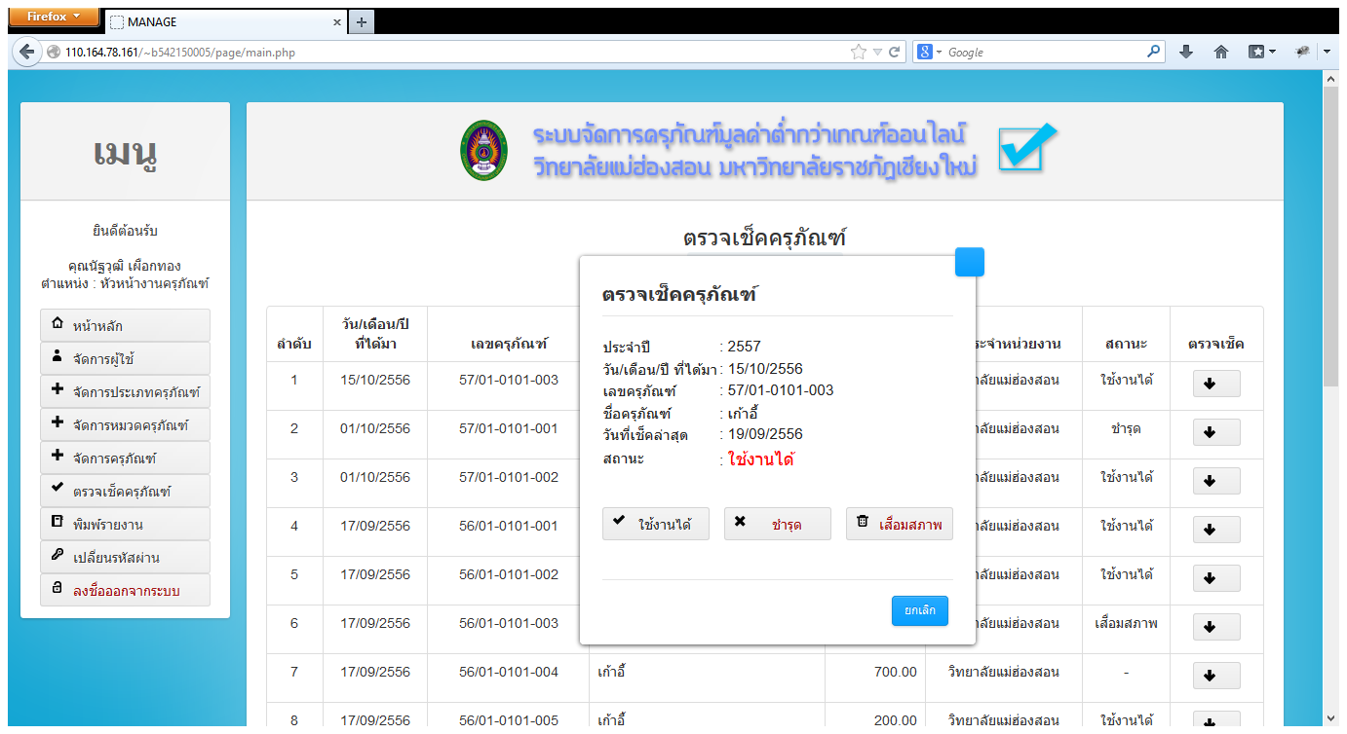

ภาพที่ 4.20 หน้าจอตรวจ แก้ไขเช็คข้อมูลครุภัณฑ์

1. ออกรายงาน

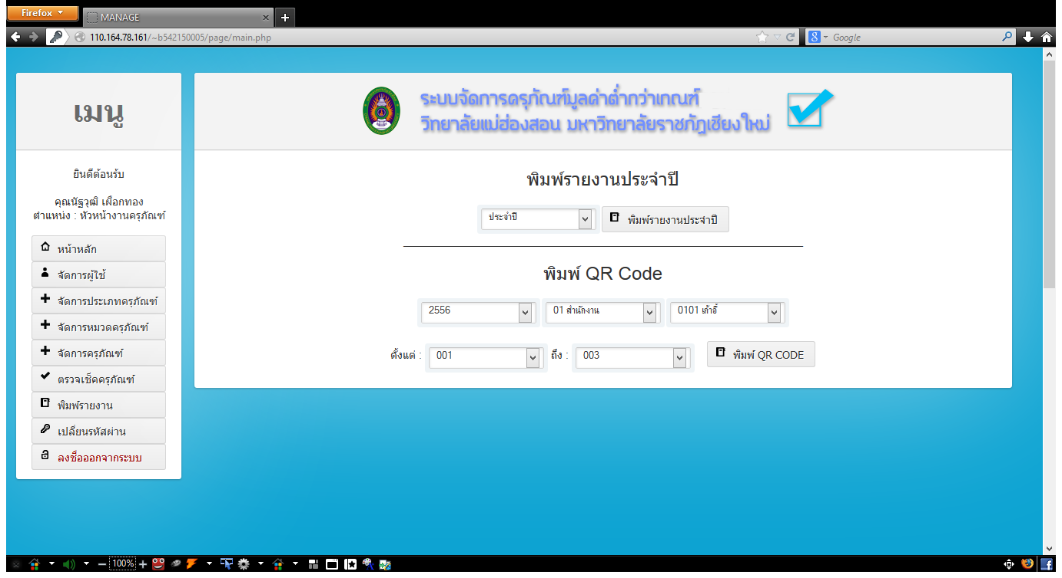

ภาพที่ 4.21 หน้าจอตรวจ แก้ไขเช็คข้อมูลครุภัณฑ์

* 1. รูปแบบพิมพ์รายงานประจำปี

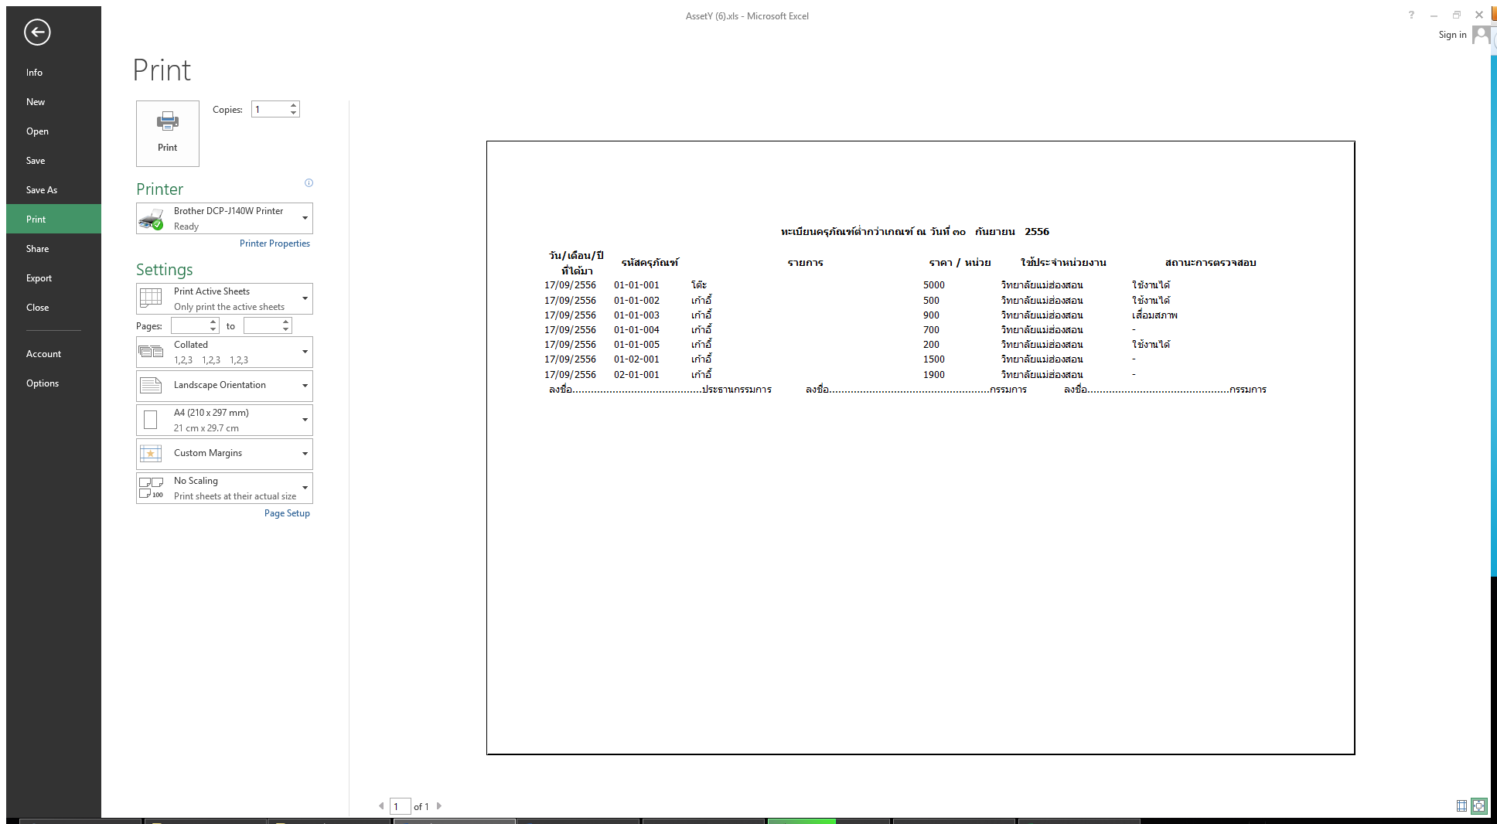

ภาพที่ 4.22 หน้าจอออกรายงาน

* 1. พิมพ์รายงานรูปแบบ QR Code

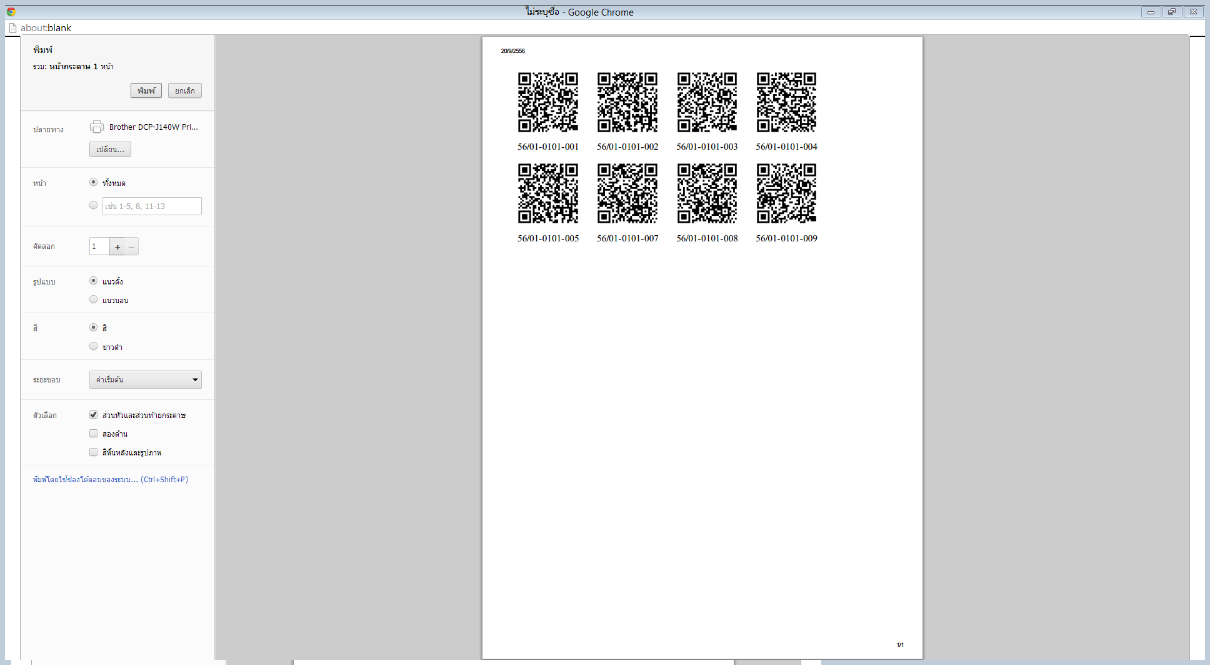

ภาพที่ 4.23 หน้าจอ แสดงรูปแบบพิมพ์รายงาน QR Code